Willkommen in der Welt der industriellen Teilereinigung:
MAP PAMMINGER auf der Intertool 2018

Einen kompletten Überblick über den Stand der Technik in der Teilereinigung können sich Besucher der Intertool vom 15. bis 18. Mai 2018 auf dem Stand von MAP PAMMINGER verschaffen. Aktuelle Anlageninnovationen der namhaftesten Premiumhersteller sowie ein reichhaltiges Zubehör- und Chemieprogramm präsentieren die Reinigungsspezialisten vom Traunsee in ihrer „Messe in der Messe“ auf 110 m² in Halle B, Stand 0423.

Österreichs umfassendstes Teilereinigungs-Portfolio präsentiert MAP PAMMINGER vom 15. bis 18. Mai 2018 auf der Fertigungstechnik - Fachmesse Intertool in Wien. In Halle B, Stand 0423, erwartet Besucher eine „Messe in der Messe“ mit Reinigungs- und Analyseanlagen, Reinigungschemie und Zubehörprodukte von den renommiertesten Herstellern aus Deutschland und Österreich.

Gesamte Bandbreite der Telereinigung

Die Exponate decken die gesamte breite Palette der Anlagen und Verfahren für die Teile-, Werkzeug- und Gebindereinigung ab, von klassischer wässriger oder lösungsmittelbasierter Nassreinigung über Ultraschallbäder und medienloser Hochfrequenz-Schwingungsreinigung bis zur Reinigung mittels CO₂-Strahl. Einige der Anlagen werden sogar in Betrieb zu erleben sein.

Das fachkundige Standpersonal von MAP PAMMINGER und den Herstellern der ausgestellten Anlagen kann auch tief reichende Fragen direkt vor Ort kompetent beantworten.

Bildunterschriften:
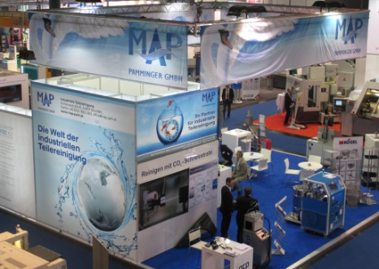 | In Halle B am Stand 0423 präsentiert MAP PAMMINGER auf der Intertool in Wien vom 15. bis 18. Mai 2018 die ganze Welt der industriellen Teilereinigung und zeigt in einer „Messe in der Messe“ Anlagen, Zubehör und Betriebsmittel von BUPI Golser, Rational, SLE, MAFAC, ACP, Ossberger, Ecoclean, Kögel, Render, Teknox und Wigol, zum Teil in Betrieb.
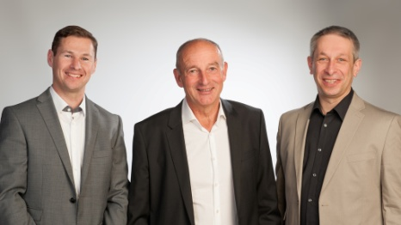 | Gerald Leeb, Johann Pamminger und Johann Pühretmair von MAP PAMMINGER sowie Experten der Herstellerfirmen stehen für persönliche Beratungsgespräche am Messestand zur Verfügung. Terminvereinbarung per E-Mail an office@map-pam.at oder per Telefon: +43 7612 / 9003-2603

www.map-pam.at
Halle B, Stand 0423

